武汉市七一中学九年级物理模拟试卷

一、选择题（共12小题，每小题3分，满分36分）
1．（3分）如图所示，汽车正在使用倒车雷达，以下说法，错误的是（ ）
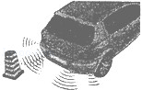
 | A． | 倒车雷达利用了声波的反射
 | B． | 倒车雷达利用了超声波传递信息
 | C． | 倒车雷达是高科技产品，不振动也可以发声
 | D． | 汽车门窗紧闭，是通过阻断噪声传播来减弱噪声

2．（3分）如图，在一个标准大气压下，某同学将冰块放入空易拉罐中并加入适量的盐，用筷子搅拌大约半分钟，测得易拉罐中冰与盐水混合物的温度低于0℃，实验时易拉罐的底部有白霜生成．对于这一实验和现象的分析，正确的是（ ）
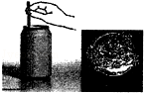
 | A． | 盐使冰的熔点降低，冰熔化放热，易拉罐温度升高
 | B． | 盐使水的凝固点降低，水凝固吸热，易拉罐温度降低
 | C． | 白霜是空气中的小水珠遇冷凝固而成的小冰晶
 | D． | 白霜是易拉罐周围的水蒸气遇冷凝华而成的小冰晶

3．（3分）如右下图所示为小明拍摄的石拱桥风景相片，下列有关说法错误的是（ ）
 | A． | 石拱桥在水中的倒影，是光的反射所形成的虚像
 | B． | 倒影看起来比桥本身暗一些，主要是因为桥的光射到水面时，有一部分发生了折射
 | C． | 小明发现石拱桥没有全部进入照相机取景框内，这时他应该远离石拱桥，并将镜头前伸
 | D． | 该照片的照相机镜头相当于凸透镜，对光具有会聚作用，可用来矫正远视眼  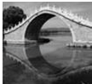

4．（3分）下列有关中学生的估测，不符合实际情况的是（ ）
 | A． | 一名中学生的身高约165cm
 | B． | 一名中学生的体积约0.5dm³
 | C． | 一名中学生百米比赛的成绩约14s
 | D． | 一名中学生在水平路面上正常行走时对地面的压强约为20000Pa

5．（3分）如图1所示为“跷跷板式”插座．小明将台灯插头插入“跷跷板式”插座中，闭合台灯开关（图2），家里的空气开关“跳闸”．下列说法错误的是（ ）
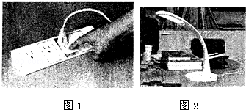
 | A． | 该插座利用了杠杆原理，借助插头与插座之间的相互作用力，便可轻松地将插头拔下
 | B． | 插座与插座之间是并联
 | C． | 闭合台灯开关，家里的空气开关“跳闸”，是由于控制台灯的开关短路
 | D． | 把三脚插头插入三孔插座里，在把用电部分连入电路的同时，也把用电器的金属外壳  与大地连接起来，防止了外壳带电引起的触电事故

6．（3分）小明在复习物理概念时，发现很多概念建立的方法相同，以下是他的梳理和归纳，错误的是（ ）
 | A． | 用两个或多个物理量的比值定义一个新的物理量．如：电功率、速度等
 | B． | 用两个或多个物理量的乘积定义一个新的物理量，如：电功、密度等
 | C． | 用等效法定义一个新的物理量．如：合力、总电阻等
 | D． | 为了研究问题的方便，用模型法定义一个新的物理量．如：磁感线、光线等

7．（3分）如图所示的四个图的装置可以用来演示物理现象，则下列表述正确的是（ ）
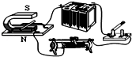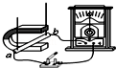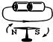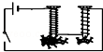
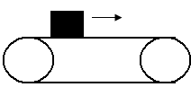
A. 可用来演示电磁感应现象
图4
 | B | .可用来演示磁场对电流的作用
 | C | .可用来演示电流的磁效应
 | D | .可用来演示电磁铁的磁性强弱与电流大小的关系

8、如图4所示，水平传送带上的物体正在向右运动，物体速度逐渐变大，分析物体受到的力有 （ ）
A.重力、传送带的支持力 B.重力、对传送带的压力
C.重力、传送带的支持力、向右的摩擦力 D.重力 、传送带的支持力、对传送带的压力

9．（3分）如图所示，是物理学习小组设计的自动测定油箱内油面高度的装置，油量表由电压表改装而成．其中，能实现油面越高油量表示数越大，且刻度均匀的是（ ）
 | A． | 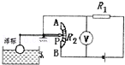 | B． | 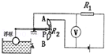 | C． | 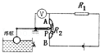 | D． | 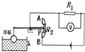

10．（3分）小华用如图所示的电路测量小灯泡功率．电路中电源电压恒为6V，电压表的量程为0﹣﹣3V，电流表的量程为0﹣﹣0.6A，滑动变阻器的规格为“20Ω 1A”，灯泡标有“2.5V 1.25W”字样．若闭合开关，两电表的示数均不超过所选量程，灯泡两端电压不允许超过额定值，不考虑灯丝电阻的变化，则下列说法正确的是（ ）
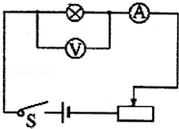
 | A． | 电压表示数的变化范围是1.0～2.5V
 | B． | 滑动变阻器的电阻允许调节的范围是5～20Ω
 | C． | 灯泡的最小功率是0.144W
 | D． | 该电路的功率变化范围是1.08～3W

11．（3分）如图所示为自行车的车把和手闸，下列说法错误的是（ ）
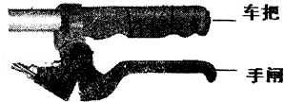
 | A． | 车把上刻有凹凸不平的花纹，是通过增大接触面的粗糙程度来增大摩擦力
 | B． | 手闸做得较为扁平，是为了增大受力面积减小压强
 | C． | 手闸是一个省力杠杆，手用很小的力就能使车闸以比较大的压力压在车轮的钢圈上
 | D． | 手闸是一个费力杠杆，手移动很小的距离就能使车闸以比较大的压力压在车轮的钢圈上

12．（3分）如图所示，电源电压不变．灯泡L标有“6V、3W”字样．当闭合开关．S，断开开关S₁、S₂，滑片P从b端滑到中点时，电流表的示数变化了0.1A，此时电压表的示数为6V；保持滑片P在中点位置不变，一再闭合开关S₁、S₂，电流表的示数变为2.4A．不计温度对电阻的影响．则下列说法错误的是：（ ）
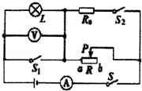
 | A． | L的电阻12Ω | B． | 定值电阻R₀的阻值10Ω
 | C． | 电源电压8V | D． | 滑动变阻器的最大阻值为8Ω

二、非选择题（本题共7小题，、共34分）
13．（3分）如图甲所示为一种捕蚊枪，乙为其电路原理图．先将双位开关调至 _________ 之间时，光源“点击蚊子”，再将双位开关调至 _________ 之间时，枪口处气体流速增大，压强 _________ 将蚊子吸入枪内．
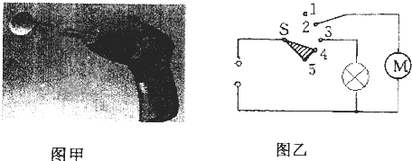

14．（4分）小明用薄膜充水后制成的水透镜模拟晶状体，对近远视眼的成因进行探究．实验中测得甲图焦距为10cm，再将甲分别挤压成乙图、丙图的形状，并分别测量焦距，如图所示．
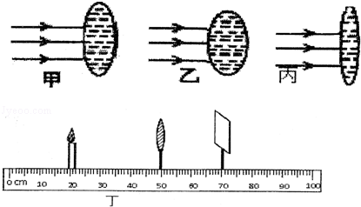
（1）小明先用水透镜甲探究正常眼的成像原理，如图丁所示．此时应将光屏向 _________ （选填“左”或“右”）移动，光屏上才可接收到一个倒立缩小的实像．
（2）若进一步探究近视眼的成因，小明接下来应将甲更换为图 _________ 中的水透镜进行对比实验．
（3）小明发现：分别用甲、乙、丙水透镜实验时，保持蜡烛到水透镜的距离不变，移动光屏得到清晰的像，其中像距较大的是 _________ 水透镜．
（4）实验完毕，小明想继续探究平面镜成像的规律，他应将光具座上的凸透镜换成薄玻璃板，光屏换成 _________ ．

15．（5分）小明利用如图所示装置和器材，探究水的沸腾规律和物质的吸热能力．
（1）为了探究水的沸腾规律，只闭合开关S₁，观察测得数据如表：
时间（min） | 1 | 2 | 3 | 4 | 5 | 6 | 7 | 8
温度（℃） | 90 | 92 | 94 | 96 | 98 | 98 | 98 | 98
分析数据可知，水沸腾过程中的特点为： _________
（2）为了探究物质的吸热能力，小明设计的电路中，必须满足的条件是 _________ ．
（3）断开S₁，待水冷却后，继续探究物质的吸热能力．小明应控制水和煤油的 _________ 、初温相同．且开关S₁和S₂的闭合顺序应该为 _________ ，并控制水和油的末温 _________ 沸点（选填“高于”、“等于”或“低于”）．实验表明：水的末温比油低，水的吸热能力比油强．
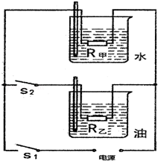

16．（4分）小明、利用如图l所示装置探究“斜面的机械效率跟什么因素有关”，获取数据如表．
试验  次数 | 斜面  倾角 | 斜面粗造程度 | 物重  G/N | 斜面高度h/m | 沿斜面拉力F/N | 斜面长S/m | 有用功W_{有}/J | 总功  W_{总}/J | 机械效率η（%）
① | 30° | 粗糙 | 1 | 0.5 | 0.7 | 1 | 0.5 | 0.7 | _________
② | 30° | 稍光滑 | 1 | 0.5 | 0.6 | 1 | 0.5 | 0.6 | 83
③ | 45° | 粗糙 | 1 | 0.7 | 0.9 | 1 | 0.7 | 0.6 | 78
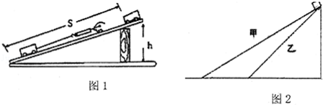
（1）请你在表中的空格处填上适当的数据 _________ （小数位参照表中相关数据）．
（2）通过对比实验①③数据，可以得出的探究结论是：当其它条一定时，斜面越陡，斜面的机械效率越 _________ ．
（3）小明利用如图2所示两个倾角不同的斜面甲和乙进行实验，若粗糙程度相同，则将同一木块从斜面底端匀速拉至斜面顶端时，拉力所做的额外功W_{甲} _________ W_{乙}；若甲乙斜面光滑，将木块从斜面顶端静止自由释放，则木块到达斜面底端的速度V_{甲} _________ V_{乙}．（选填“大于”、“等于”或“小于”）

17．（5分）小明利用如图甲所示电路测定小灯泡的功率．被测小灯泡的额定电压为2.5V，电阻约为10Ω左右．实验室有如下器材：电源（电压为6V）、电流表（0～0.6A 0～3A）、电压表．（0﹣3V O﹣15V）、开关各一个、导线若干、滑动变阻器三只：R₁（20Ω、0.5A）、R₂（50Ω 0.5A）、R₃（500Ω、1A）．
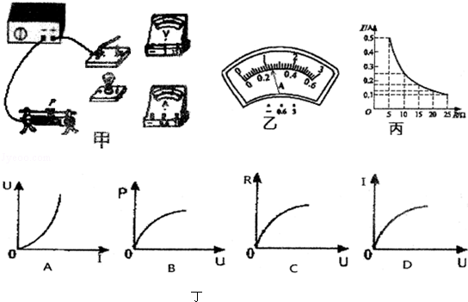
（1）请你在图甲中用笔画线代替导线完成电路连接．
（2）闭合开关后，若发现灯泡不亮，电流表示数为零，而电压表指针明显偏转，则电路故障为 _________ ；
（3）调节滑片P使电压表示数为2.5V，此时电流表的示数如图乙所示，则小灯泡的额定功率为 _________ ；
（4）图丁为灯泡的相关图象，不正确的是 _________ ；
（5）灯泡的功率测量完毕，小明用5Ω、10Ω、15Ω、20Ω、25Ω的电阻更换电路中的灯泡，探究电流跟电阻的关系，得到如图丙所示的电流，随电阻R变化的图象，则小明选用的滑动变阻器是 _________ （选填“R₁”、“R₂”或“R₃”）．

18．（3分）如图1，是小明设计的双向双动式和面机．主要结构为：一个带搅拌嚣的电动机和一个带料桶的电动机，在和面过程中二者交替工作，搅拌器正反搅拌．如表中是这个和面机的主要技术参数；图2是和面机正常工作时搅拌电机和料桶电机交替工作的“P一I”图象．
额定电压 | 220V
额定频率 | 50Hz
搅拌电机功率 | 900W
料桶电机功率
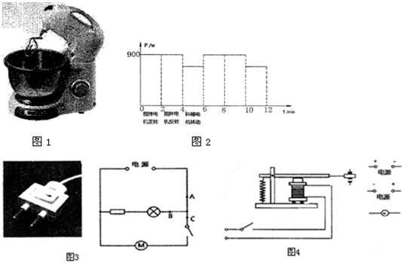
（1）小明在传统的插头上增加一个开关和灯泡，以灯光提醒自己电还插着，不用费力拔除插头；开关一按便可断电．如图3所示，插头上的开关应接在 _________ 点．（选填“A、B、C）
（2）小明利用如图4所示电磁继电器控制搅拌器的正反转，请将工作电路连接完整．
（3）为了测量和面机料桶电机的功率，小明将家里的其它用电器都关闭，他观察到和面机正常工作12分钟，家里标有“3000r/kW•h”字样的电能表转盘转过了480转．则料桶电机的功率为 _________ W．

19．（10分）如图甲所示，是使用吊运机从水中打捞重物的示意图．柴油机通过_个定滑轮和一个动滑轮牵引水下一个圆柱形重物，动滑轮重为200N．图乙是此过程中汽油机拉动重物时，绳子自由端的拉力F随时间t变化的图象，图丙是重物的速度V随时间t变化的关系图象．设t=0时汽油机开始提升重物，忽略水的阻力、绳重和摩擦．
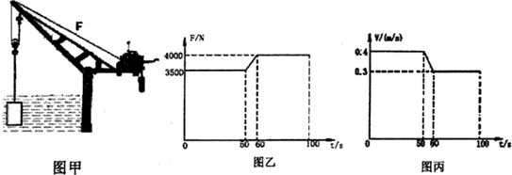
（1）重物浸没在水中时，所受到的浮力为多少？
（2）重物的密度为多少？
（3）重物出水后，汽油机拉重物的功率为多少？
（4）若汽油机的效率为40%，则重物在露出水面前，汽油机的耗油量为多少克？（已知汽油的热值为q_{汽}=4.6×10⁷J/kg计算结果保留到小数点后一位）

答案：
- C 2、D 3、C 4、B 5、C 6、B 7、C 8、C 9、C 10、D 11、D 12、B
13、3、4；2、3；减小
14、（1）左；（2）乙；（3）丙；（4）与实验中完全相同的蜡烛．
15、（1）水不断吸热但温度保持不变；（2）R_{甲}=R_{乙}；（3）质量相同；先闭合开关S₂，然后再闭合开关S₁；低于
16、（1）78；（2）高；（3）大于；等于
17、（2）灯泡断路；（3）0.55W；（4）C；（5）R₂．
18、（1）A；（2）如图（3）600
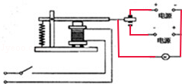
19、（1）已知n=2，动滑轮重G₀=200N，由乙图知：
物体离开水面后，绳子自由端的拉力F₁=（G+200N）=4000N，
解得物重G=7800N，
物体浸没在水中，绳子自由端的拉力F₂=（7800N﹣F_{浮}+200N）=3500N，
解得物体受到的浮力为F_{浮}=1000N；
（2）∵G=mg，
∴重物的质量为m==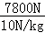=780kg；
∵F_{浮}=ρ_{液}gV_{排}，
∴重物的体积为V=V_{排}=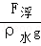=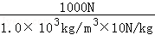=0.1m³，
重物的密度为ρ==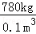=7.8×10³kg/m³；
（3）由图丙知，物体出水后上升的速度为v₁=0.3m/s，已知此时绳子自由端的拉力F₁=4000N，
所以拉力的功率为P₁=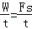=F₁v₁=4000N×0.3m/s=1200W；
（4）由图丙知，在露出水面之前，物体上升的速度是v₂=0.4m/s，上升的时间是t₂=50s，
所以物体上升的高度是h=v₂t₂=0.4m/s×50s=20m，
绳子自由端移动的距离是s₂=2h=2×20m=40m，
拉力做的功为W₂=F₂s₂=3500N×40m=1.4×10⁵J；
∵η=，
∴汽油放出的热量为Q_{放}=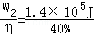=3.5×10⁵J，
∵Q_{放}=mq，
∴需要燃烧的汽油为m=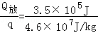≈0.0076kg=7.6g．

